Ćwiczenia na sprawność manualną
- Na kawałku tekturowej podkładce przykleić makaron rurki przez które dziecko będzie przeciągało sznurówki (sznureczki). Można w dowolny sposób poprzyklejać makaron, aby ułatwić bądź utrudnić wykonanie ćwiczenia.
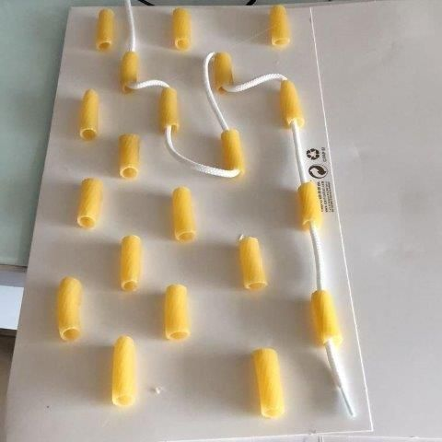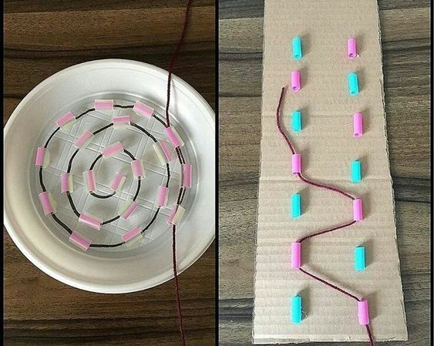

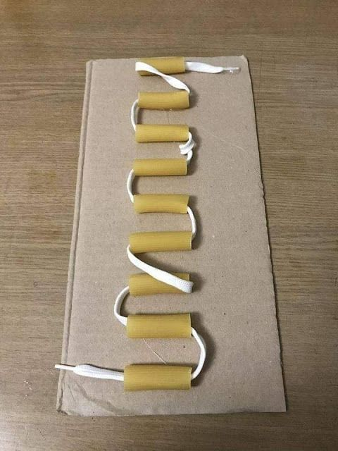

Ćwiczenie na koordynację wzrokowo – ruchową
- Narysować szlaczki z wykorzystaniem nakrętki po butelce. Aby ułatwić zadanie dziecku warto taki szlaczek zrobić, aby dziecko posługiwało się jedna ręką. Szczegóły dostępne na filmie w poniższym linku:
https://pl.pinterest.com/pin/562035228501573668/

Ćwiczenie oddechowe
- Wystarczy butelka po wodzie i skarpeta oraz płyn do mycia naczyń i trochę wody. Odcinamy od butelki jej dno, nakładamy na butelkę skarpetkę. Moczymy tę butelkę z naciągnięta skarpeta w płynie z woda i dziecko dmucha w butelkę. Zdjęcia na następnej stronie jak zrobić taką dmuchajkę.

- 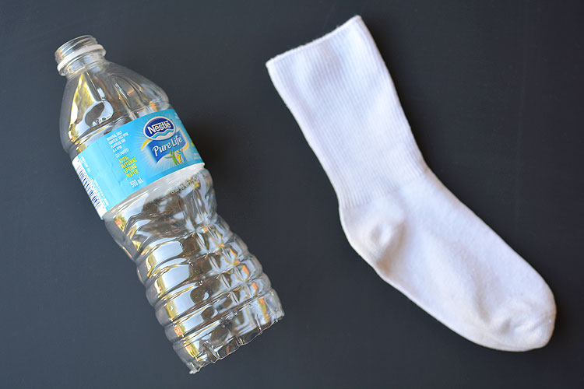
- 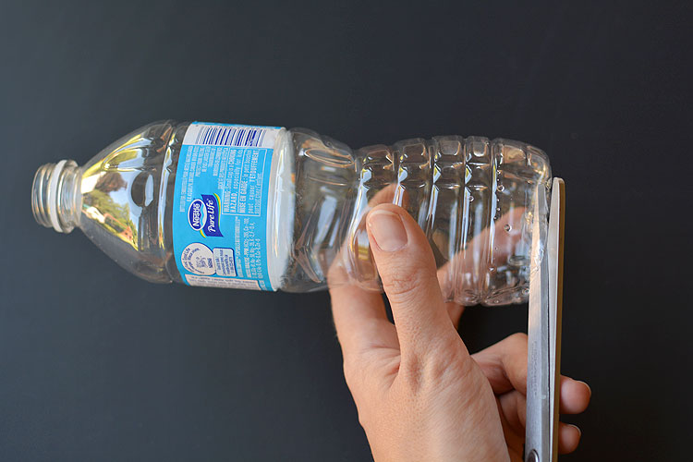
- 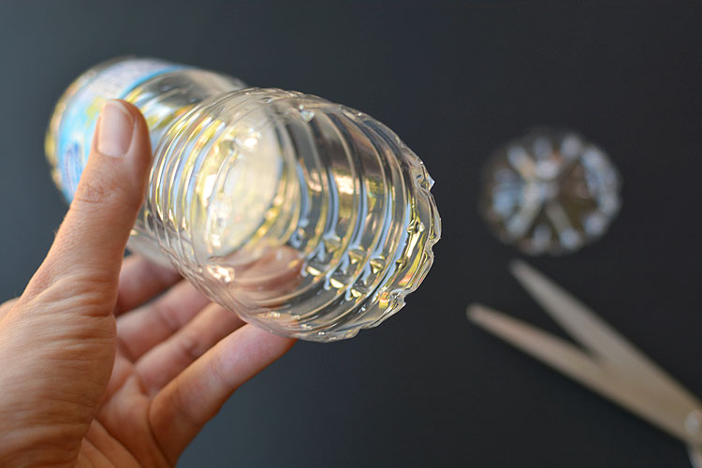
- 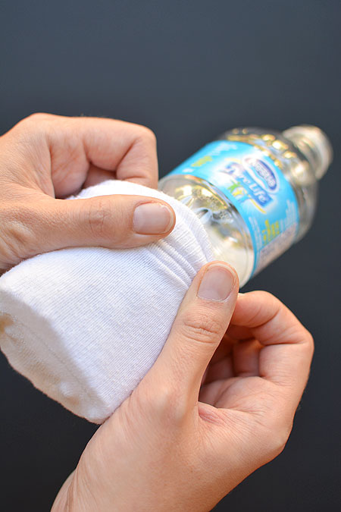
- 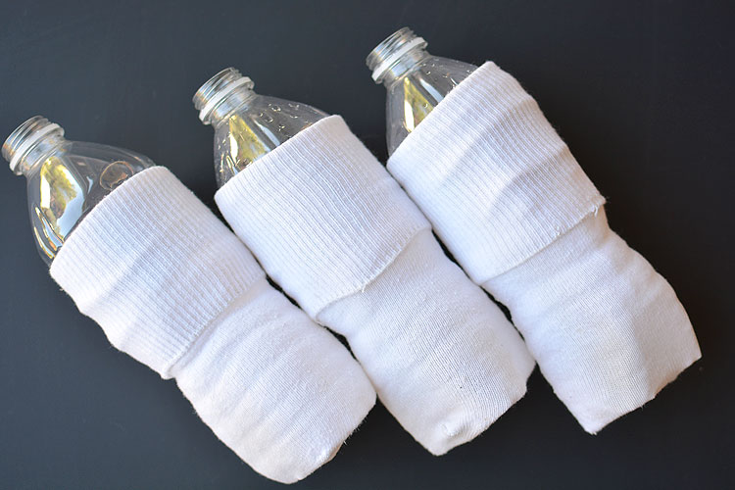
- 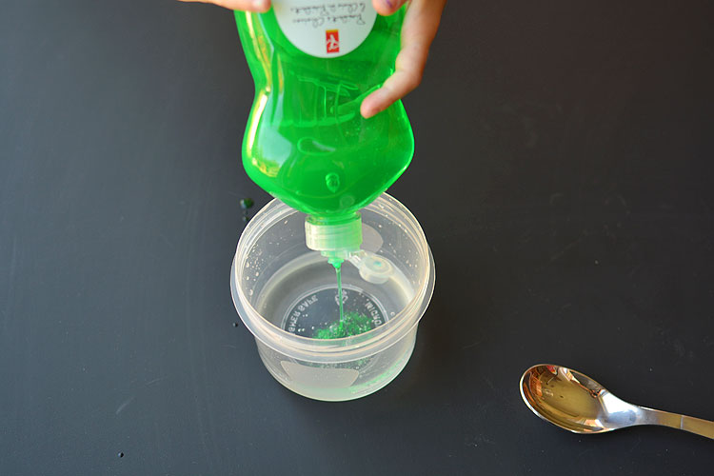
- 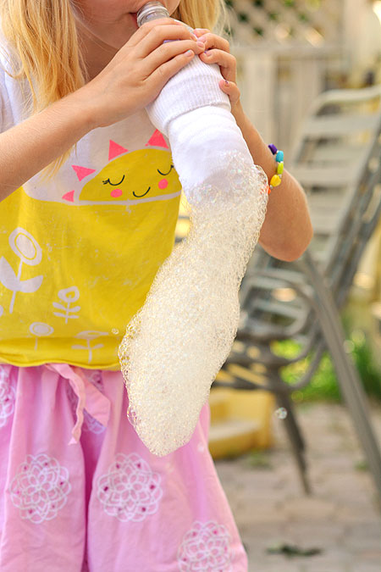

- Ćwiczenie na koordynację wzrokowo-ruchową oraz ćwiczenie ruchowe
Należy ułożyć klocki w kształcie ścieżki, krótki kijek i piłeczka (może być piłka do ping – ponga). Dziecko prowadzi piłkę, przez ułożony tor tak aby piłka nie „opuściła” toru. Zdjęcie ćwiczenia na następnej stronie.
